TUGAS PPLG

NAMA:ACHMAD HIDAYAT

ABSEN:01

JALANKAN MYSQL

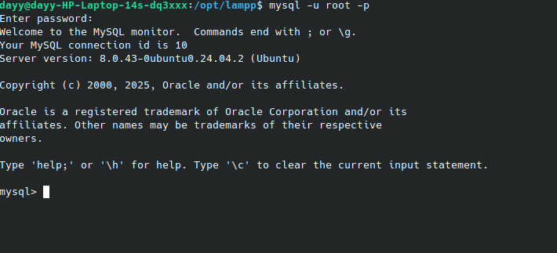

KELUAR DARI MYSQL

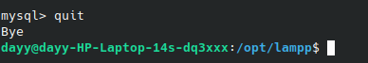

MEMERIKSA MYSQL JALAN ATAU TIDAK

CEK VERSI MYSQL

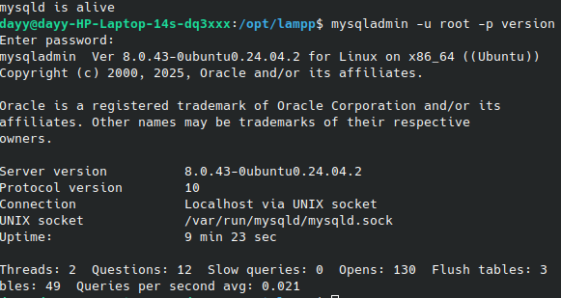MENAMPILKAN HELP MYSQL

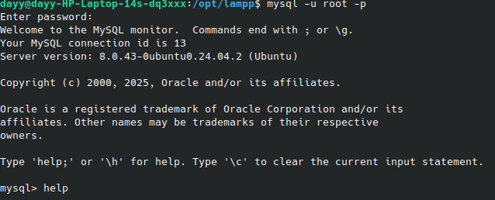MENAMPILKAN TANGGAL

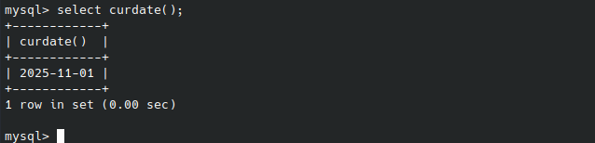MENAMPILKAN JAM

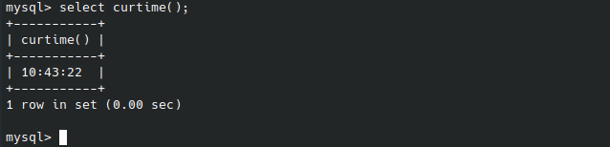MENGGUNAKAN KALKULATOR

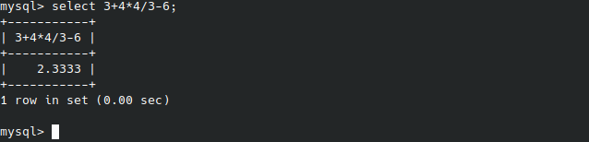MENAMPILKAN DATABASE

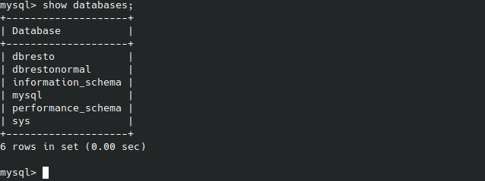MEMBUAT DATABASE



MENGHAPUS DATABASE

MENGAKTIFKAN DATABASE

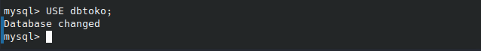MEMBUAT TABEL

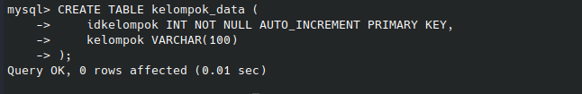MENAMPILKAN TABEL

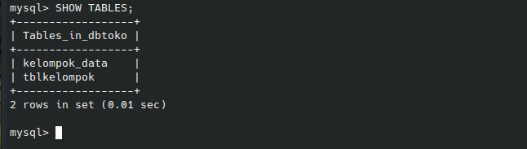MENAMPILKAN STRUKTUR TABEL

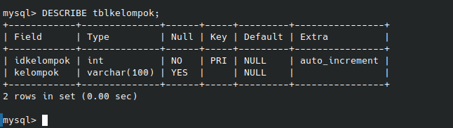MEMBUAT TABLE BARANG

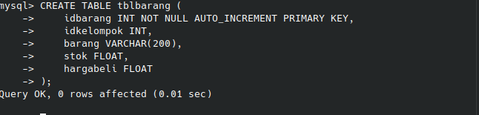MENAMBAH KOLOM

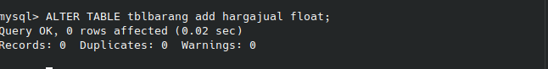MERUBAH TIPEDATA

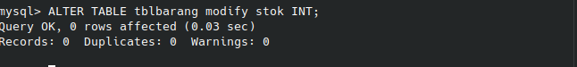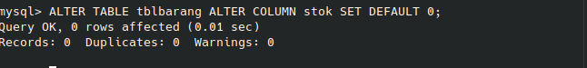MEMBERIKAN NILAI DEFAULT

MENGHAPUS KOLOM

MERUBAH NAMA KOLOM

MEMBUAT TBLPELANGGAM

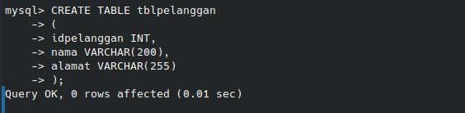MENAMBAHKAN PRIMARY KEY

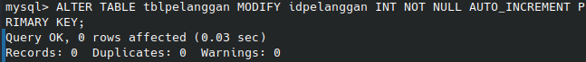MENAMPILKAN ENGINE YANG DIGUNAKAN

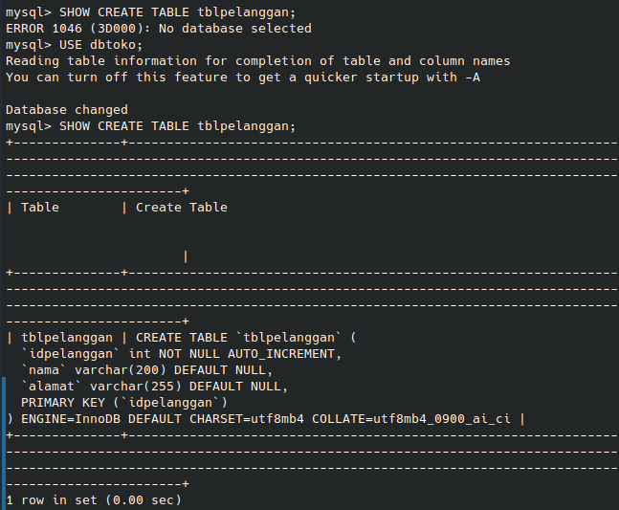MEMBUAT TABEL TBLORDER

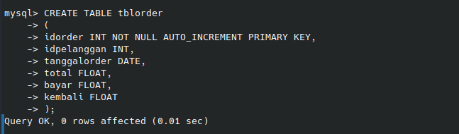MENAMBAH KOLOM SETELAH KOLOM

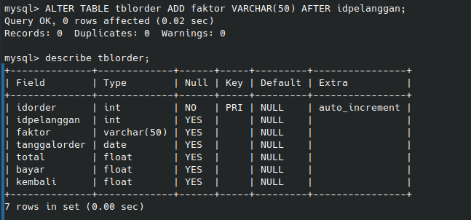MEMBUAT TBLORDERDETAIL

MEMBUAT INDEX

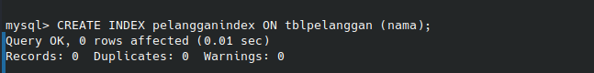MENAMPILKAN INDEX

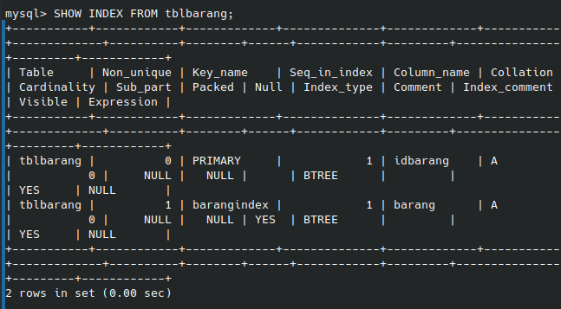MENGHAPUS INDEX

